***Electronica II – Tarea 2 – Respuesta en Frecuencia***

El siguiente circuito tiene las siguientes características:

* Frecuencia a -3db = 5kHz, ganancia de -40dB. Resistencia de Entrada a 5k

¿A que frecuencia es 0db?

¿Cuál es su fase?

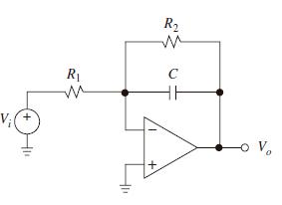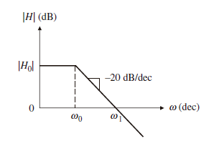

Diseñar un amplificador de Instrumentación que se pueda variar de 10V/V a 100 V/V con un potenciómetro de 50k.

